Контрольная работа по теме:
«Среда обитания живых организмов».
Вариант № 1
1.В наземно-воздушной среде достаточно:
- Света и кислорода 3) воды и света
- Кислорода и воды 4) воды и тепла
2. Обитателем какой среды является человек:
- Наземно-воздушная 3) почвенная
- Водная 4) тела других организмов
3. Среда обитания – это:
- Большие территории со сходными климатическими условиями, почвами, растениями и животными;
- Природа, в которой обитает живой организм;
- Материки, которые заселили живые организмы;
4. Родина риса – это:
1) Евразия 3) Австралия
2) Африка 4) Южная Америка
5. Животным с самым отвратительным запахом является:
1) кенгуру 3) жираф
2) скунс 4) панда
6. В этой природной зоне растут теплолюбивые лиственные деревья:
1) тайга 3) широколиственный лес
2) саванна 4) пустыня
7. Почва скована многолетней мерзлотой :
1) в тундре 3) в саваннах
2) в пустыне 4) смешанных лесах
8.Здесь самое большое разнообразие видов растений и животных:
1) тайга 3) саванна
2) широколиственный лес 4) влажный экваториальный лес
9. Имеют вытянутое обтекаемое тело и сильные мышцы – приспособления для быстрого плавания – это обитатели сообщества:
1) сообщества поверхности воды 3) сообщество толщи воды
2) донное сообщество 4) глубоководное сообщество
10. Выберите три ответа из шести. Какие условия характерны для водной среды.
- Кислорода достаточно
- Света не хватает
- Воды не всегда достаточно
- Изменения температуры значительные
- Изменения температуры незначительные
- Недостаток кислорода

Укажите какие утверждения являются верными знаком «+», неверные знаком «-»

- Летучие мыши населяют наземно-воздушную среду обитания.
- У всех водных животных орган передвижения-плавники.
- Изменение температуры воздуха - это фактор живой природы.
- Дельфин и акула имеют внешнее сходство, потому что населяют одну и ту же среду обитания.
- Большинство насекомых занимает водную среду обитания.
- Пиявки занимают водную среду обитания.
- На растения оказывают влияние только факторы неживой природы.
- У крота плоские передние лапы с большими когтями, так как он живет в почве.
- Различают 2 среды обитания: наземно-воздушную и водную.
- Чтобы легче было передвигаться в толще воды, большинство рыб имеют обтекаемую форму тела.

Таблицу перенести в тетрадь

1 | 2 | 3 | 4 | 5 | 6 | 7 | 8 | 9 | 10

Контрольная работа по теме:
«Среда обитания живых организмов».
Вариант № 2
1.В водной среде достаточно:
1) Света и кислорода 3) воды и света
2) Кислорода и воды 4) воды и тепла
2. Обитателем какой среды является акула:
1) Наземно-воздушная 3) почвенная
2) Водная 4) тела других организмов
3. Природная зона – это:
1) Большие территории со сходными климатическими условиями, почвами, растениями и животными;
2) Природа, в которой обитает живой организм;
3) Материки, которые заселили живые организмы;
4. Родина Эвкалипта – это:
1) Евразия 3) Австралия
2) Африка 4) Южная Америка
5. Самым высоким животным на свете является:
1) кенгуру 3) жираф
2) скунс 4) панда
6. Основу растительности этой зоны составляют нетребовательные к теплу хвойные растения::
1) тайга 3) широколиственный лес
2) саванна 4) пустыня
7. Располагается в самых засушливых районах Земли:
1) в тундре 3) в саваннах
2) в пустыне 4) смешанных лесах
8. Основу сообщества составляют травянистые растения:
1) в тундре 3) в саваннах
2) в пустыне 4) смешанных лесах
9. Имеют острые зубы и светящиеся органы – приспособления для приманивания и захвата добычи – это обитатели сообщества:
1) сообщества поверхности воды 3) сообщество толщи воды
2) донное сообщество 4) глубоководное сообщество
10. Выберите три ответа из шести. Какие условия характерны для наземно-воздушной среды.
- Кислорода достаточно
- Света не хватает
- Воды избыточно
- Изменения температуры значительные
- Изменения температуры незначительные
- Света достаточно

Укажите какие утверждения являются верными знаком «+», неверные знаком «-»

- Крупные кенгуру совершают прыжки в длину до нескольких метров.
- Передние лапы этого животного плоские, как лопаты. Тело овальное, компактное. Живет это животное в воздушной среде.
- Дельфины, как и водные жуки, поднимаются на поверхность воды, захватывают воздух и снова ныряют.
- Есть такие животные, которые поселяются в организме человека и вызывают различные заболевания.
- Воздушная среда довольно плотная, и в ней передвигаться нелегко. Зачастую в ней не хватает кислорода для дыхания животных. Обитатели этой среды часто имеют плавники как приспособления к движению.
- Воздушная среда-это дом для животных, имеющих крылья. Легкая, неплотная среда.
- В водную среду проникает мало света, а на большую глубину свет совсем не проникает.
- Ноги животных в водной среде приспособлены к бегу, прыжкам.
- Организменная среда –это среда жизни животных –паразитов.
- У обитателей почвы плохо развито зрение.

Таблицу перенести в тетрадь

1 | 2 | 3 | 4 | 5 | 6 | 7 | 8 | 9 | 10

Практическая работа по теме:
«Среда обитания живых организмов»

Среда обитания (экологическая ниша) — совокупность конкретных абиотических (неживых) и биотических (живых) условий, в которых обитает данная особь или группа особей (популяция)
Среда обитания (экологическая ниша), часто перекрывается с термином "ареал"
Ареал – это территория (географический район) на которой обитает особь или группа особей (популяция).
На организм действует живая и неживая природа.
Влияние живой природы (т.е. других живых организмов) называется биотическим.
Влияние неживой природы (климат, освещенность, давление , атмосферные осадки и т.д.) называется абиотическим.

Задание № 1.
Аккуратно и схематично (используя цветные карандаши) зарисуй подпиши название четырёх сред обитания живых организмов.

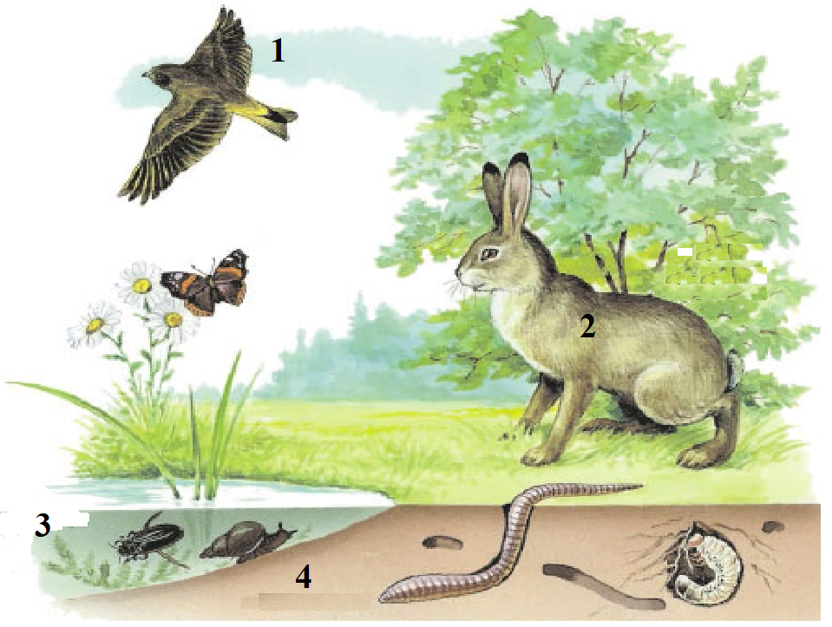

1- ____________________
2- ____________________
3- ____________________
4- ____________________
Как ты считаешь, какая из них является самой распространенной
на Земле?
(подчеркни её)

Задание № 2
Заполни таблицу используя материал учебника.
Природные факторы | Среда обитания живых организмов
Количество влаги
Количество света
Количество кислорода
Примеры организмов

Вариант № 1 |  | Вариант № 2
Кабан | Аскарида (глисты) | Бабочка | Клубеньковые бактерии
Крокодил | Дождевой червь | Клещ собачий | Комар
Щука | Лебедь | Ленточные черви | Медуза
Крот | Чесоточный клещ | Акула | Гриб –трутовик
Водоросли | Медведь | Дельфин | Землеройка

Задание № 3
По описанию определите среду обитания организмов:

- У организмов этой среды хорошо развиты наружный и внутренний скелет, температура может резко меняться, поэтому организмы имеют многочисленные приспособления(шерсть, перья, чешуйки)………….
- У обитателей этой среды обтекаемая форма тела, конечности в виде плавников или ласт, в этой среде нет резких колебаний температуры…………..
- Организмы живут в постоянных условиях, поэтому происходит утрата органов и даже систем, так как в этой среде нет конкуренции…………..
- В этой среде нет резких колебаний температуры, имеется недостаток кислорода, конечности роющего типа, органы зрения редуцированы……………

